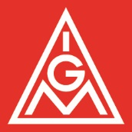

An alle Betriebsräte im Arbeits- und Gesundheitsschutz An alle Schwerbehindertenvertretungen

Herborn, 16.04.2025

**Einladung**

**Arbeitskreis Arbeits- und Gesundheitsschutz (AGS), Arbeitskreis SBV + Teilhabepolitik (SBV/THP)**

Liebe Kolleginnen, liebe Kollegen,

wir möchten euch zu unserer 2. Sitzung in diesem Jahr recht herzlich einladen:

**Datum**: **Montag, den 19.05.2025**

**Ort: DGH Donsbach, Rudolf-Braas-Str. 1, 35686 Dillenburg**

**Beginn: 13:00 Uhr – ca. 15:00 Uhr**

(Kostenfreie Parkplätze Tiergarten)

**Tagesordnung**:

1. Eröffnung und Begrüßung
2. Stand des Arbeits- und Gesundheitsschutzes und der Teilhabepolitik im Betrieb
3. Arbeit und Aufgaben der Aufsichtspersonen, Dr. Sascha Combe, Präventionsbezirk Mitte BGHM
4. Bericht aus der BGHM, Stefan Schillinger
5. Aktuelle Rechtsprechung

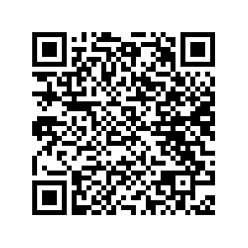Die Freistellung erfolgt nach § 179 Abs. 4 SGB IX bzw. § 37.6 BetrVG. Bitte beschließt die Teilnahme und teilt dem Arbeitgeber diese mit. Kosten für die Teilnahme entstehen euch keine. Sollte es Probleme mit der Freistellung geben, meldet euch bitte bei uns.

**Anmeldung bitte spätestens bis 12. Mai über den folgenden QR-Code oder den Link:** <https://herborn.igmetall.events/frontend/dates/118/enroll/d3977f57ebd7a6424eaab1f6ad1f50122832af39>

Freundliche Grüße

***Deine IG Metall Herborn-Betzdorf***

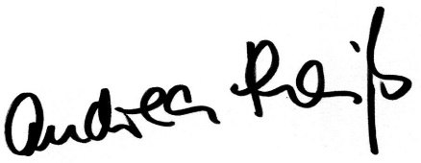

**Friedrich Wilhelm Haase-Hansmann Andrea Theiß**

**Arbeitskreissprecher AGS Gewerkschaftssekretärin**